CAPLP Session 2021
Génie mécanique
option maintenance des véhicules, machines agricoles, engins de chantiers

Épreuve d’admissibilité « analyse d’un problème technique »

Définition de l’épreuve
Arrêté du 19 avril 2013, publié au JORF du 27 avril 2013
Analyse d'un problème technique. L’épreuve a pour but de vérifier que le candidat est capable de mobiliser ses connaissances scientifiques et techniques pour analyser et résoudre un problème technique caractéristique de l'option du concours.
Durée : quatre heures ; coefficient 1.

Sujet
Le sujet est disponible en téléchargement sur le site du ministère à l’adresse :

https://media.devenirenseignant.gouv.fr/file/caplp_externe/65/5/s2021_caplp_externe_genie_meca_maintenance_vehicules_1_1398655.pdf

Problématique : L’agriculteur, propriétaire d’un tracteur Massey-Fergusson 6615 DYNA-6, alors qu’il labourait, a ressenti une baisse de puissance et constaté un voyant s’éclairer.
Le dysfonctionnent étant persistant, il contacte la concession de la marque pour exposer le problème rencontré. Le responsable de l’atelier, après avoir pris des renseignements sur les circonstances de l’apparition du dysfonctionnement et procédé à quelques vérifications, par précaution, lui donne un rendez-vous afin d’établir un diagnostic.
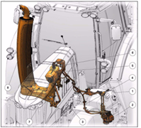
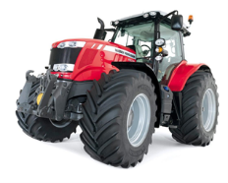

Éléments de correction

PARTIE 1 : ANALYSE FONCTIONNELLE
L’objectif de cette partie est de préciser l’organisation et la fonction des différents éléments constituant le système DENOXTRONIC. Ce travail doit permettre de valider les échanges et les transformations en termes de matière, d’énergie ou d’information.

Question 1 : Cf document réponse DR1
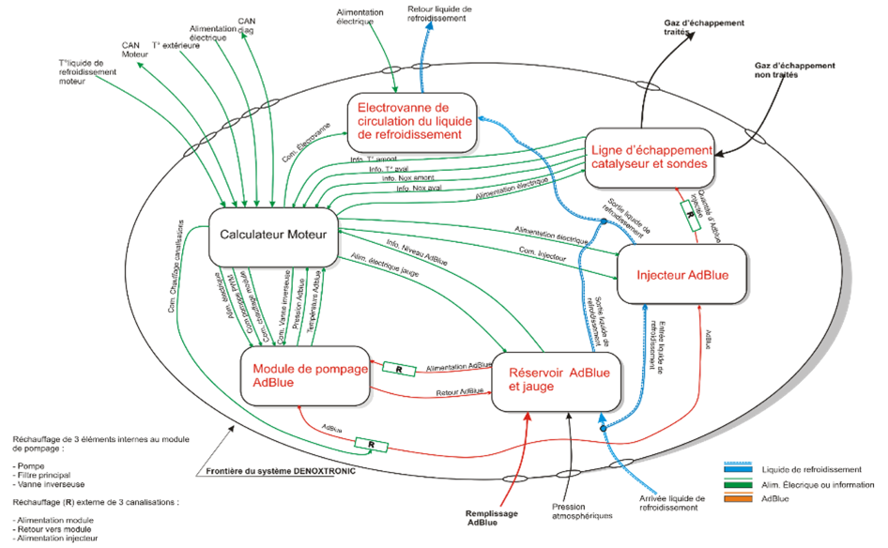
Question 2 : Cf document réponse DR2.
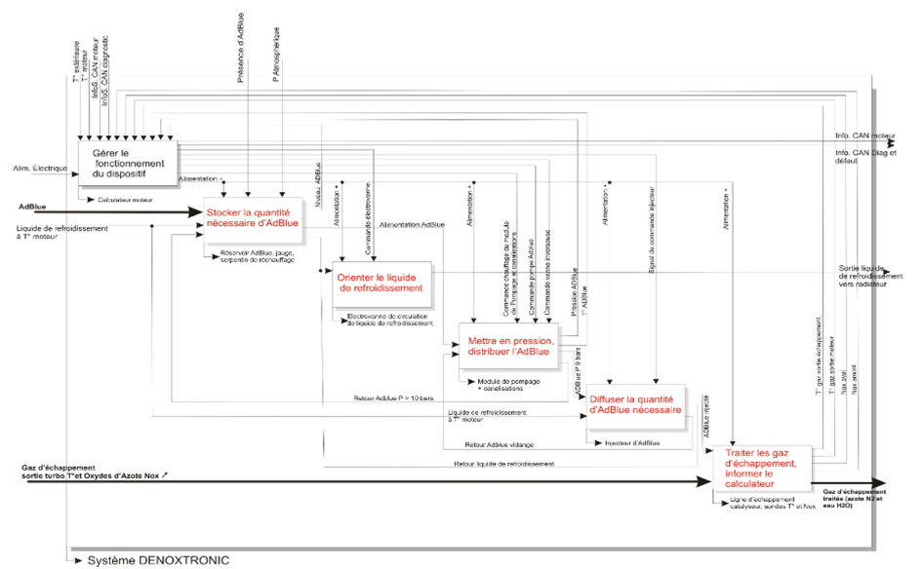
Question 3 : La fonction globale du système DENOXTRONIC est de « réduire les émissions de NOX » ou « transformer les oxydes d’azote NOx en eau et azote inoffensif ».
Question 4 : Les différents types d’énergies mises en œuvre et/ ou transformées tout au long du processus de fonctionnement du système DENOXTRONIC sont :
- énergie électrique ;
- énergie thermique ;
- énergie mécanique, énergie hydraulique ;
- énergie chimique.

PARTIE 2 : PERFORMANCES MOTEUR
Pour cette partie, l’objectif est de quantifier les performances du moteur diesel « AGCO Power » 4 cylindres de type 49AWI.894 lorsque celui-ci est neuf afin de pouvoir valider par la suite un dysfonctionnement au travers de valeurs relevées non conformes.

Question 5 : La puissance « moteur » au régime de 1000 tr∙mn⁻¹ sachant que le couple est de 357,2 N∙m, est :
$$P=\frac{357∙2∙π∙1000}{60}=39250 W⇒39,25 kW$$
Pour les régimes de 1000, 1400 et 2200 tr∙mn⁻¹ voir document réponse DR3.

Question 6 : La consommation horaire « Ch » de gas-oil en l∙h⁻¹ au régime de 1000 tr∙min⁻ ¹ est exprimée par l’équation littérale :
$Cs∙p=Ch→g/h→kg/h$
$259∙39,25=Ch→10166 g/h→10,166 kg/h$ $\frac{10,166}{0,85}=Ch→11,96 l∙h$⁻¹
Pour les régimes de 1000, 1400 et 2200 tr∙mn⁻¹, voir document réponse DR3.

Question 7 : La consommation horaire « Ch » d’AdBlue en l∙h⁻¹ au régime de 1000 tr∙mn⁻¹ est :
$8∙39,25=Ch→314 g/h→0,314 kg/h$ $\frac{0,314}{1,091}=Ch→0,288 l∙h$ ⁻¹
pour les régimes de 1000, 1400 et 2200 tr∙mn⁻¹, voir le document réponse DR3.

Régime N | Couple C | Puissance P | Cs Go | Ch Go | Cs AdBlue | Ch AdBlue
t·rmn⁻¹ | N·m | kw | g·kwh⁻¹ | l·h⁻¹ | g·kwh⁻¹ | l·h⁻¹
1000 | 375 | 39 | 259 | 11,96 | 8 | 0,29
1100 | 430 | 50 | 250 | 14,56 | 11 | 0,50
1200 | 505 | 63 | 240 | 17,91 | 15 | 0,87
1300 | 580 | 79 | 231 | 21,45 | 15,5 | 1,12
1400 | 605 | 89 | 228 | 23,78 | 16 | 1,30
1500 | 616 | 97 | 226 | 25,71 | 17,5 | 1,55
1600 | 600 | 100 | 231 | 27,31 | 17 | 1,57
1700 | 570 | 101 | 236 | 28,16 | 17 | 1,58
1800 | 550 | 104 | 238 | 29,01 | 16,5 | 1,57
1900 | 530 | 105 | 243 | 30,13 | 15,5 | 1,50
2000 | 505 | 106 | 248 | 30,84 | 16 | 1,55
2100 | 460 | 101 | 251 | 29,86 | 16 | 1,48
2200 | 410 | 94 | 260 | 28,88 | 16 | 1,38
Question 8 : En comparant les résultats et les valeurs du document technique DT1, nous pouvons conclure que les données pour les régimes considérés que ce soit au niveau de la puissance ou des consommations de carburant ou d’AdBlue sont sensiblement les mêmes et confirment les valeurs du document du constructeur.
Question 9 : La réserve de couple (Rc) de ce moteur en % peut être calculée par l’équation littérale :
$Rc=\frac{C\max{-}C à Pmax}{C à Pmax}∙100$
$\frac{616-500}{500}∙100=23,2\%$

Question 10 : Cf document réponse DR3.
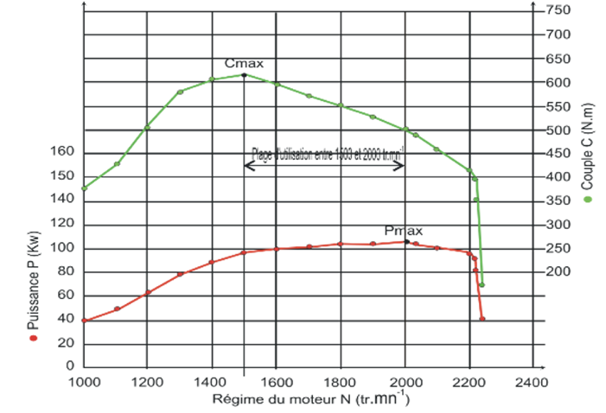
Question 11 : Le pourcentage des quantités d’AdBlue consommées par rapport aux quantités de carburant à 1000 tr∙mn⁻¹ et 2200 tr∙mn⁻¹est égale à :
- 1000 tr∙mn⁻¹ : 0,29 / 11,96 ∙ 100 = 2,4 %
- 2200 tr∙mn⁻¹ : 1,38 / 28,88 ∙ 100 = 4,78 %

PARTIE 3 : IDENTIFICATION DU MANQUE DE PERFORMANCES
Dans cette partie, l’objectif est de vérifier les performances de l’engin pour confirmer les symptômes.
Question 12 : Le rendement global est $η=\frac{72,53}{204,91}=0,354⇒35,4\%$

Question 13 : Dans les conditions de la question précédente, le débit massique de carburant (Qm) est :
$Pch=Qm∙PCI$
$Qm=\frac{205∙10^{3}}{45000}=4,55g∙s$ ⁻¹

Question 14 : La consommation spécifique (CS) exprimée en g∙(kW∙h)⁻¹ est égale à :
$CS=\frac{Qm∙3600}{Peff}$
$CS=\frac{4,55∙3600}{72,53}=226 g∙(kW∙h)$ ⁻¹
Question 15 : La masse de carburant absorbée par cycle et par cylindre est égale à :
$$m=\frac{Qm∙60∙(nb de tours par cycle)}{N∙(nb de cylindres)}$$
$$m=\frac{4,55∙60.2}{1500∙4}=0,091g$$
Question 16 : Cf document réponse DR4.
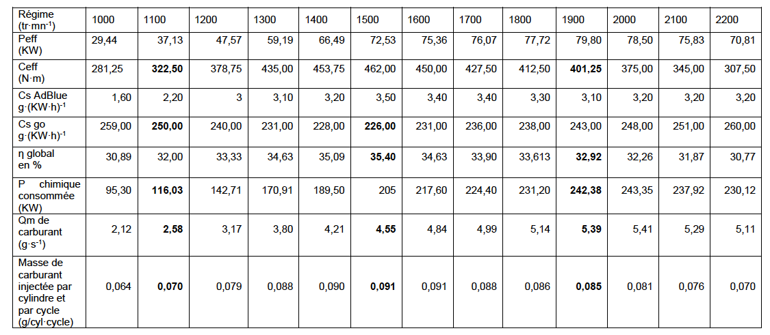

Question 17 : Le couple maxi passe de 620 N∙m à 460 N∙m soit une baisse d’environ 25 %. La consommation spécifique d’AdBlue passe de 17,5 g∙(kW∙h)⁻¹ à 3,5 g∙(kW∙h)⁻¹ soit une baisse de 80 %.

PARTIE 4 : DIAGNOSTIC DU CIRCUIT ÉLECTRIQUE
L’objectif de cette partie est d’analyser l’organisation du circuit électrique mettant en relation les différents éléments constitutifs du système DENOXTRONIC. Ce travail doit permettre de valider les mesures et relevés nécessaires au diagnostic.
Question 18 : Cf document réponse DR5.
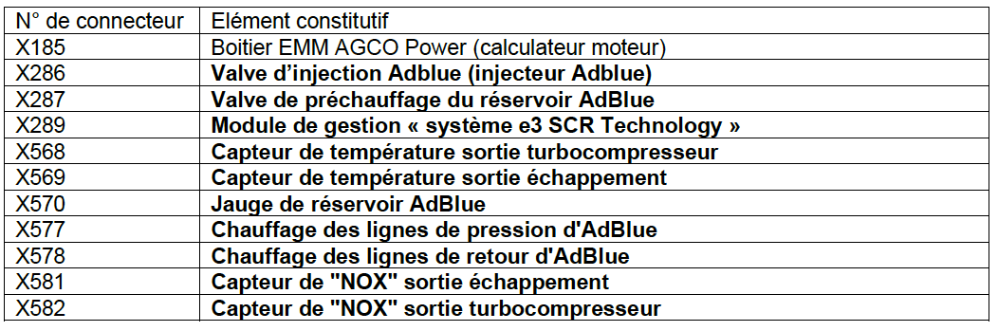
Question 19 : Cf document réponse DR5.
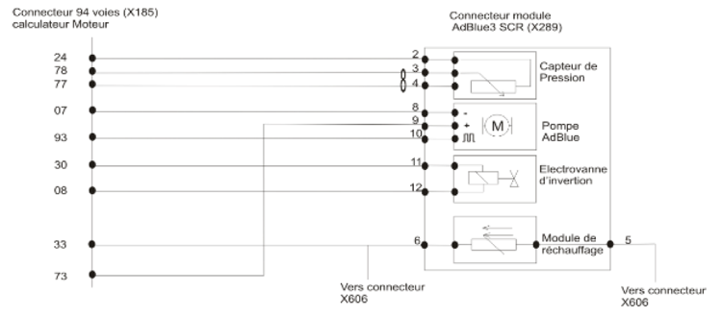
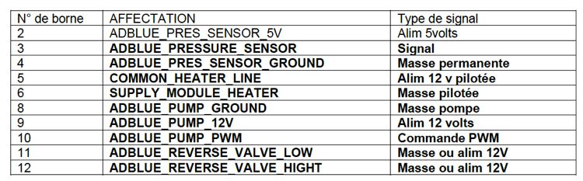
Question 20 : Le module de réchauffage est piloté à travers les bornes 5 et 6. Le pilotage borne 5 en + s’effectue en passant par l’épissure S8 lorsque le relais K101 est commandé par le calculateur moteur borne 94. Le pilotage borne 6 en – est réalisé en passant par l’épissure S6 lorsque le relais K105 est commandé par le calculateur moteur borne 25. On constate aussi, qu’à partir de l’épissure S6, la masse est reliée à la borne 33 du calculateur moteur.
Question 21 : Cf document réponse DR6.
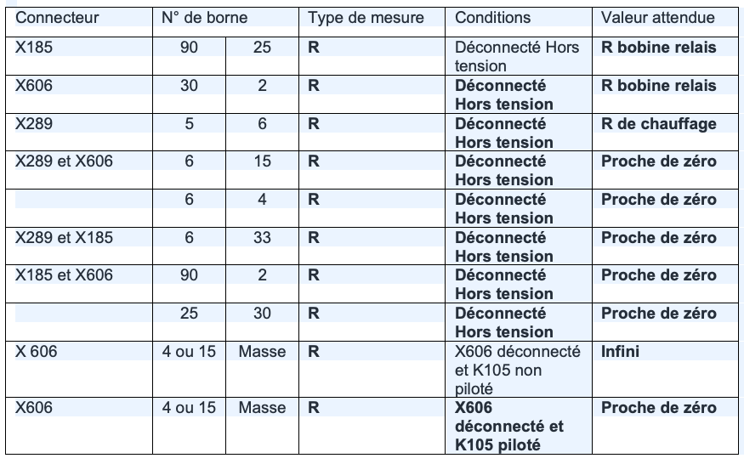
Question 22 : Le relais K101 est le relais principal. Il permet d’alimenter en + l’ensemble des éléments de réchauffage (en externe, canalisations de pression, d’aspiration, de retour et en interne le réchauffage du module). Comme seul le réchauffage interne est défaillant il ne peut donc pas être la cause du dysfonctionnement.

PARTIE 5 : ÉTUDE DU FONCTIONNNEMENT DE L’INJECTEUR
L’objectif de cette partie est de déterminer les paramètres qui ont une incidence sur les quantités d’AdBlue débitées par l’injecteur.
Question 23 : Cf document réponse DR7
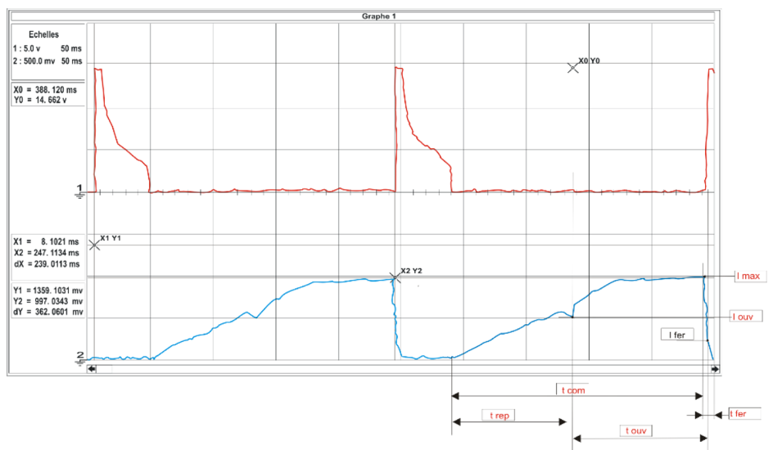

Question 24 : La fréquence de fonctionnement appliquée par le calculateur est de :
$$f=\frac{1}{T}=\frac{1}{0,239}⟹4,18 Hz$$

Question 25 : Le temps d’ouverture représente environ 45 % de la période.
Période T (affichée DX sur l’écran) = 239 ms
Temps d’ouverture (lu sur le relevé) t ouv ≈ 108,5 ms
108,5 / 239∙100 = 45,4 %

Question 26 : Pour effectuer ce relevé, sur la voie 2, le technicien fait le montage suivant en utilisant une résistance de mesure d’une valeur de 1 Ω.
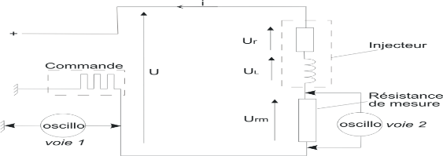
La chute de tension aux bornes de la résistance de mesure est bien l’image de l’intensité traversant le circuit de la façon suivante :
Urm = rm . I
Dans notre cas, U maxi lu sur le relevé est de 997 mV et r de mesure est de 1Ω.
Donc I = U/rm = 0,997 A.
La chute de tension est bien l’image de l’intensité circulant dans le circuit.

Question 27 : On note que l’oscilloscope en voie 1 est branché d’un côté avant la commande et de l’autre à la masse. Si par la commande le circuit est en position « ouvert ou repos », l’oscilloscope lit la tension d’alimentation. Quand la commande ferme le circuit en le mettant à la masse, il n’y a plus de différence de potentiel entre l’entrée et la sortie de la voie 1, la tension lue est nulle.
Question 28-1 : La section totale de passage en sortie d’injecteur est obtenue de la façon suivante :
$$s=3∙ \frac{πD^{2}}{4}$$
$$s=3∙ \frac{π{(0,2∙{10}^{-3})}^{2}}{4}=9,42 {∙10}^{-8}{ m}^{2}$$

Question 28-2 : La vitesse du fluide est la suivante :
$CAdb= \sqrt{\frac{2(9∙{10}^{5}-3{∙10}^{4})}{1091}} =39,94 m∙s$ ⁻¹

Question 28-3 : Le débit volumique est égal à :
$QvAdb=9,42 {∙10}^{-8}∙39,94=3,76∙{10}^{-6}{ m}^{3}∙$ s⁻¹

Expression du débit massique
$$QmAdb= \sqrt{\frac{2(Pe-Ps)}{ρAdb}} ∙S ∙ ρAdb ∙ t$$

Question 28-4 : Le débit massique est obtenu comme suit :
$$t= \frac{1}{4} ∙ 45\%=0,1125 s$$
$QmAdb= \sqrt{\frac{2(9∙{10}^{5}-3{∙10}^{4})}{1091}} ∙ 9,42 {∙10}^{-8}∙ 1091 ∙ 0,1125=4,61∙{10}^{-4} kg∙s$ ⁻¹ ⟹ 0,46 g∙s⁻¹

Question 29 :
Sur le premier tableau : Cs d’AdBlue à 1600tr/mn = 17 g$∙$(kW$∙$h)⁻¹ et P = 100 kW
⟹ 17$∙$100 = 1700 g∙h⁻¹⟹ 0,47 g∙s⁻¹ ce qui correspond globalement aux calculs à 0,1 g∙s⁻¹
Sur le second tableau : Cs d’AdBlue = 3,4 g$∙$(kW$∙$h)⁻¹ et P =75 kW ⟹ 3,4$∙$75 = 255 g∙h⁻¹⟹ 0,071 g∙s⁻¹ dans ce cas de figure la diminution est très importante, de 0,389 g∙s⁻¹

Question 30 : Les causes peuvent être :
- le grippage de l’aiguille de l’injecteur ;
- l’encrassement des orifices de l’injecteur.

PARTIE 6 : ÉTUDE HYDRAULIQUE
L’objectif de cette partie est de déterminer l’organisation et la fonction des éléments hydrauliques du système DENOXTRONIC qui pourraient contribuer par une non-conformité au dysfonctionnement constaté.
Question 31 : Cf document réponse DR8.
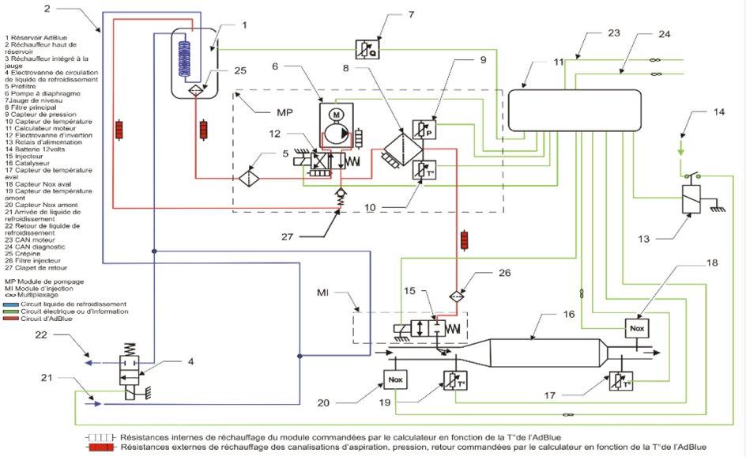
Question 32 : Le clapet va permettre dans toutes les conditions de limiter la pression maximale à 10 bars. De plus, de par sa position dans le circuit, il protégera la pompe au cas où le filtre principal serait colmaté ou si la régulation de vitesse de la pompe en PWM en fonction de la pression n’était plus régulée.
Question 33 : Cf document réponse DR9.
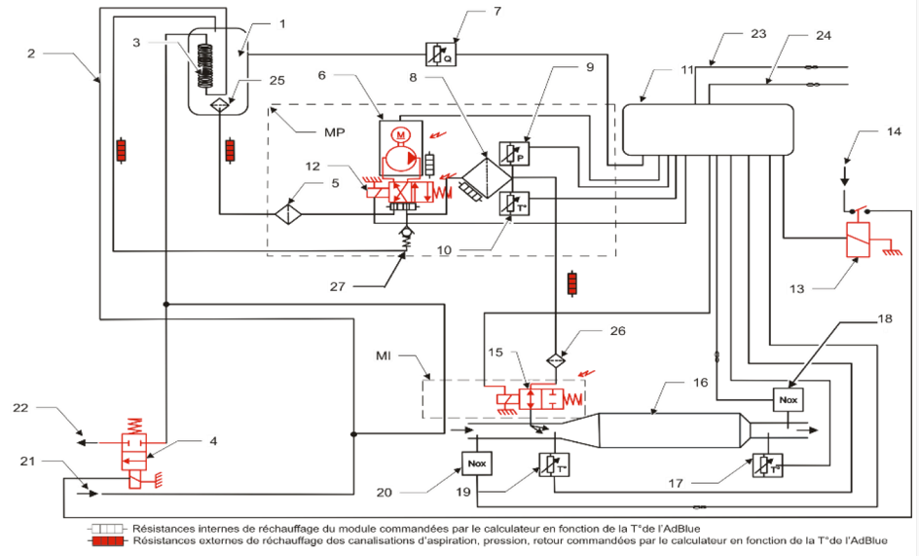
Question 34 : Pour des basses températures, à partir de -11 degrés, l’AdBlue peut geler, la glace formée, par dilatation, risque de détériorer le circuit hydraulique. Pour éviter ce problème après l’arrêt du moteur, le calculateur lance une phase de vidange du circuit. De plus, à l’arrêt du moteur, il faut éviter que l’AdBlue emprisonné dans l’injecteur monte trop en température et se cristallise ou se mette à dégager de l’ammoniaque.

PARTIE 7 : ÉTUDE DES PERFORMANCES DE LA POMPE
L’objectif de cette partie est de vérifier la capacité de la pompe d’AdBlue à fournir les quantités nécessaires au fonctionnement du système.
Question 35 : La méthode de calcul du rendement peut être la suivante :
$Pméca=C∙ω⇒C∙\frac{2πN}{60}$ et $Pélec=U∙I$ soit $η=\frac{Pméca}{Pélec}$

Questions 36 et 37 : Cf document réponse DR10.
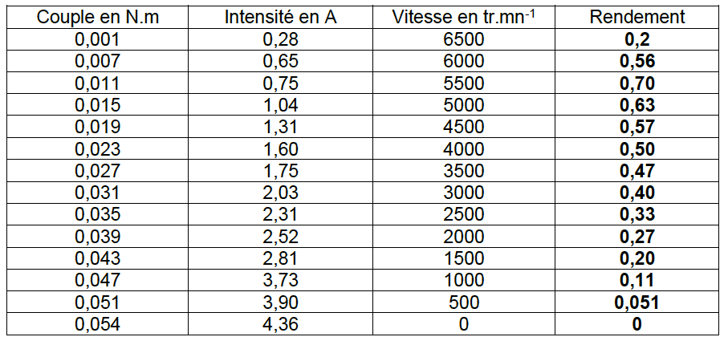
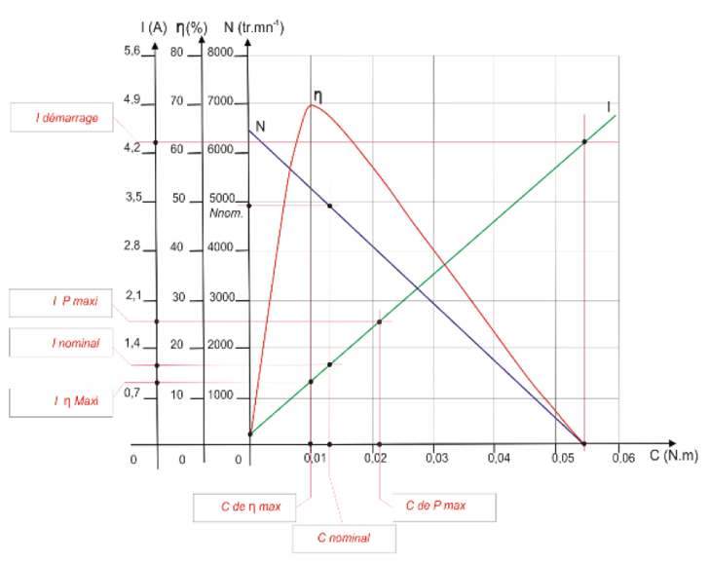
Question 38 :
- Intensité au démarrage du moteur : I dém 4,36 A à 0 tr/mn
- Intensité de rendement maxi : I max 0,7 A à 5500 tr/mn
- Intensité de puissance maxi : P max 1,75 A à 3500 tr/mn
Le point de fonctionnement nominal, qui est le point de fonctionnement idéal du moteur, est situé pour un couple 0,015 N∙m.
Voir DR10 pour les points suivants :
- Intensité de démarrage (Idem)
- Intensité de rendement maxi (I η max)
- Intensité de puissance maxi (I Pmax)
- Intensité au point de fonctionnement nominal (I nom)
- Couple de rendement maxi (C η max)
- Couple au point de fonctionnement nominal (C nom)
- Couple de puissance maxi (C Pmax)

Question 39 : La formule littérale de la puissance hydraulique de la pompe (Ph) est :
Ph = Qv $∙$ P avec Ph en Watts Qv en m³∙s⁻¹ et P en Pascal
Question 40 : Le débit théorique de la pompe au point de fonctionnement nomina est déterminé comme suit :
Puissance théorique : avec N = 5000 tr/mn, Oméga = 523,3 rad∙s⁻¹, Couple = 0,015 N∙m,
P = 523,3 ∙ 0,015 = 7,85 W
Si le rendement de la pompe est de 90 % = 0,9 ∙7,85 = 7,065 W
$Qv=\frac{Ph}{P}$⟹ $\frac{7,065}{9.{10}^{5}}$ ⟹ 7,85∙10⁻⁶ m³∙s⁻¹ soit 7,85 cm³∙s⁻¹
Question 41 : Dans ces conditions, le débit de pompe (7,85 cm³∙s⁻¹) est bien supérieur à celui de l’injecteur (3,76 cm³∙s⁻¹) soit un écart de 5,28 cm³∙s⁻¹.

Question 42 : Le module de pompage régule la pression à 9 bars de deux manières :
- hydrauliquement par le clapet de décharge (N° 27 sur le schéma hydraulique) taré à environ 10 bars ;
- électriquement par une commande du moteur en PWM, le calculateur ajuste le régime de rotation de la pompe électrique afin de maintenir une pression de 9 bars, (si le débit est trop important, il y a risque de saturation du clapet et la pression augmente). Il y a donc un asservissement (feed back) grâce au capteur de pression d’AdBlue (n° 9 sur le schéma hydraulique).

Question 43 : Cf document réponse DR11.
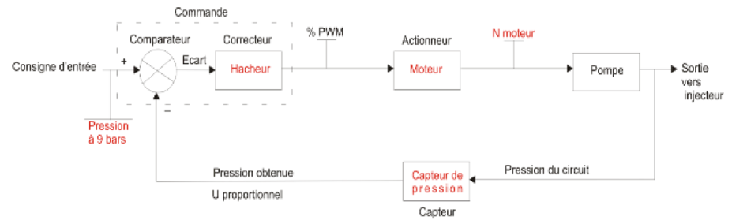

Question 44 : Cf document réponse DR11.
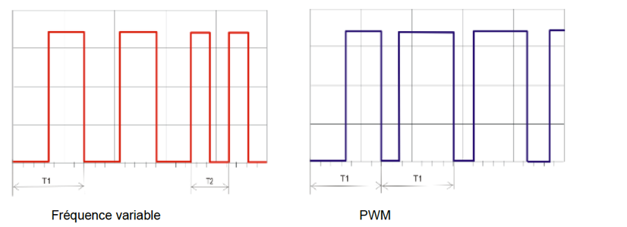

Question 45 : Cf document réponse DR11.
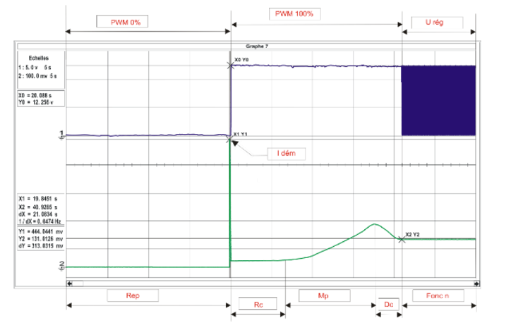

PARTIE 8 : ÉTUDE DES PARAMÈTRES RELEVÉS PAR LA STATION DE DIAGNOSTIC

L’objectif de cette partie est d’analyser l’évolution des valeurs du système dans différentes configurations de fonctionnement pour valider un dysfonctionnement.
Question 46 : Les sondes NOx amont et aval ne sont pas opérationnelles car le point de rosée n’est pas encore atteint.
Question 47 : La pompe est mise en fonction lorsque la température de la sonde amont atteint 145°C. Sur ce relevé elle n’est que de 120,9°C, donc en dessous du seuil de déclenchement.
Question 48 : Le point de rosée est atteint pour la sonde NOx amont car sa température est au-dessus de 130 °C, elle est donc opérationnelle. Pour mettre en fonction la sonde aval, le calculateur attend que la température relevée par le capteur de température aval atteigne 240° alors que sur ce relevé, elle n’est que de 214,8° C.
Question 49 : La pompe est mise en fonction lorsque la température de la sonde amont atteint 145°C (299,8°C dans notre cas). Pour la sonde aval, la température de 240°C (264,4 °C dans notre cas) est dépassée, elle est donc active aussi. Le calculateur attend que la moyenne des températures relevées par les capteurs de température amont et aval soit au moins de 200°C (282,1°C dans cet exemple) pour déclencher l’injection d’AdBlue.
Question 50 : La pression du circuit est correcte (9,1 bars), les sondes Nox et de température sont opérationnelles.
Par contre, la valeur relevée de Nox en sortie du catalyseur SCR est trop élevée. Sur cet exemple, elle devrait être réduite d’environ 85 % minimum par rapport à la valeur d’entrée 285 ppm, soit globalement une valeur attendue de 43 ppm. Ici, elle est de 187 ppm soit un taux de conversion d’environ 34% ce qui est vraiment insuffisant.
Il y a donc confirmation d’un manque d’efficacité du système.

Question 51 : Le dosage de la partie active de l’AdBlue n’est pas correct, les quantités ou les qualités injectées ne sont pas suffisantes pour réaliser le traitement avec les résultats attendus.
- la consistance et/ou la qualité de l’AdBlue employé sur ce tracteur ne répondent peut-être pas aux prescriptions du constructeur ;
- le filtre principal placé après la pompe et avant l’injecteur est colmaté et ne permet pas un approvisionnement suffisant en AdBlue de l’injecteur ;
- les orifices de l’injecteur sont encrassés ou certains sont bouchés par de l’AdBlue cristallisé ;
- l’aiguille de l’injecteur est en partie grippée autorisant une ouverture partielle ou avec difficulté ce qui temporise artificiellement son déplacement ;
- Une canalisation pincée ou partiellement obturée entre la pompe et l’injecteur limite la circulation de l’AdBlue vers l’injecteur et donc son débit.

Question 52 : Les opérations envisagées pour remettre en état cet équipement sont :
- vérification visuelle pour repérer un éventuel pincement d’une canalisation. Si un doute est présent, réaliser la déconnexion des raccords à chaque extrémité de la canalisation incriminée pour confirmer la circulation du fluide ;
- vérification visuelle et à l’aide d’un réfractomètre de la qualité de l’AdBlue. Si un doute subsiste, vidanger le circuit et remplacer l’AdBlue ;
- remplacer le filtre principal pour garantir qu’il n’y a pas d’incidence avec cet élément ;
- tester le débit de l’injecteur en suivant la procédure du constructeur (station de diagnostic, éprouvette et balance pour faire une pesée de la quantité débitée dans un temps déterminé) ;
- si le débit est insuffisant, il faudra déposer l’injecteur et le nettoyer à l’eau chaude. Si le problème subsiste, il sera nécessaire de remplacer l’injecteur, les joints et les protections thermiques ;
- effectuer les contrôles et essais nécessaires après la remise en conformité et remettre à zéro les mémoires des codes défaut.

